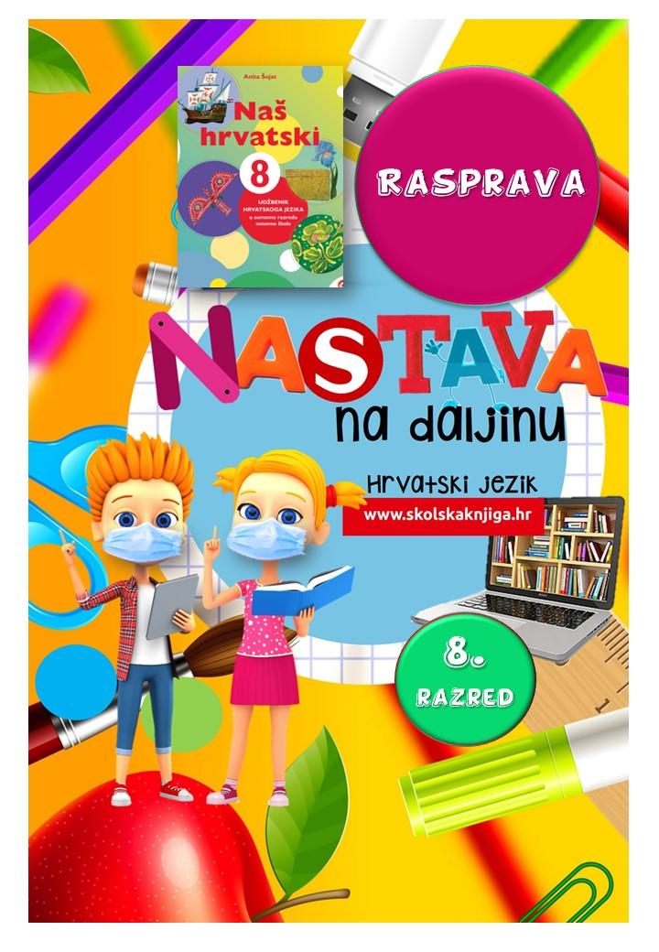

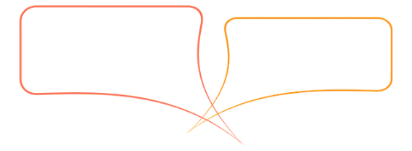
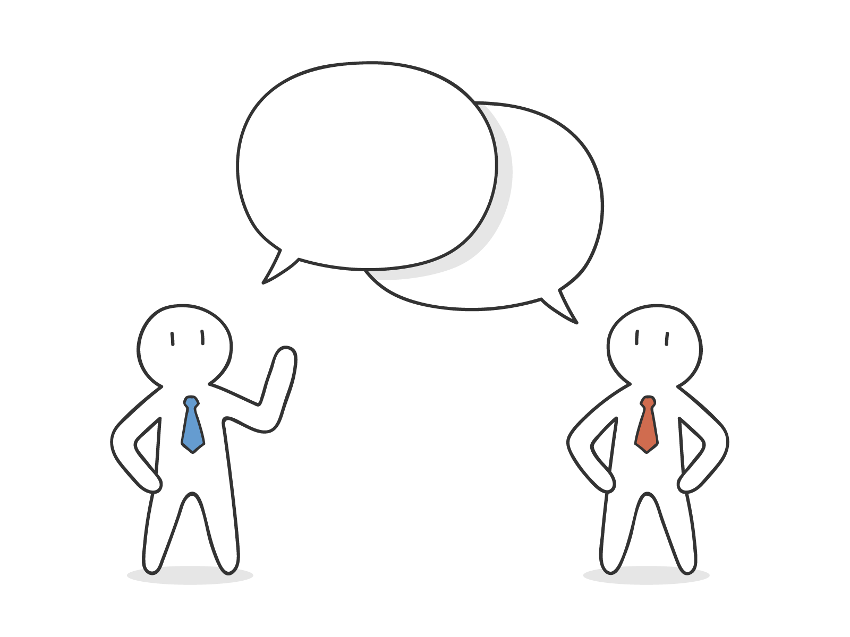
PODRUČJE PREDMETA
Hrvatski jezik i komunikacija

Rasprava

VRIJEME OSTVARIVANJA:
BROJ SATI NASTAVE: 4
Anita Šojat, Naš hrvatski 8

e-sfera
https://www.e-sfera.hr/dodatni-digitalni-sadrzaji/78e4f45a-f5d1-488b-ab2f-76a0c0fda089/

Materijal za nastavu na daljinu pripremila
Daniela Maršalek

NAPOMENA UČENIKU
U ovome ćeš tjednu proučavati raspravu i učiti kako u njoj sudjelovati i govoriti. Učenje i rješavanje zadataka možeš organizirati kada ti najviše odgovara. Važno je da poštuješ rok za slanje završenih zadataka učiteljici.

ODGOJNO-OBRAZOVNI ISHODI
Nakon ove udžbeničke cjeline moći ćeš:
– usmjereno gledati televizijsku emisiju i televizijsku raspravu
– analizirati gledani sadržaj prema zadatcima
– surađivati u zajedničkom učenju novih sadržaja
– oblikovati točne bilješke na virtualnom zidu Padlet
– samostalno objašnjavati obilježja dobrog govora
– usustavljivati znanja s pomoću digitalnih kartica
– zapažati govorne vrednote u raspravljanju drugih
– raspravljati argumentirano na zadanu tezu
– kritički se osvrtati na uspješnost rasprave.

REZULTATI UČENJA
Udžbeničku jedinicu svladala/svladao si ako na kraju svih aktivnosti
- uspješno sudjeluješ u raspravi

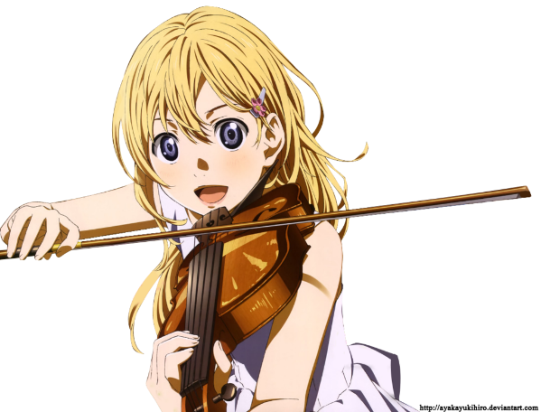
OPIS AKTIVNOSTI

- aktivnost – Ana više ne želi u glazbenu školu

Zamisli sljedeću situaciju:

Ana ne želi više ići u glazbenu školu, a majka i otac joj ne dopuštaju da se ispiše.

Ti si Ana i želiš uvjeriti svoje roditelje da te ispišu iz škole. U bilježnicu napiši 5 razloga zašto se trebaš ispisati iz škole i što bi ti ispisivanje donijelo.

- aktivnost – Ni da ni ne

Na sljedećoj poveznici pogledaj HRT-ovu emisiju Ni da ni ne u kojoj učenici raspravljaju o standardima ljepote. Sudjeluju učenici Medicinske škole Osijek koji razgovaraju (raspravljaju) o tome zbog čega je važno tko je lijep, tko nije i što uopće znači biti lijep. Što su to standardi ljepote, kako na nas utječu i bi li bilo bolje da ne postoje?

Prema sljedećim pitanjima prati emisiju i razmišljaj o njoj:
O čemu se raspravlja u emisiji?
Zašto učenici sjede u dvije skupine?
Tko je u debati iznio mišljenje najbliže tvojemu?
Koja je uloga profesora Reškovca u emisiji?
Tko te i kako najviše uvjerio u ispravnost svojega mišljenja?
Koju bi pločicu (DA/NE) ti podigao na kraju debate?
Tko se od učenika koristio poštapalicama u govoru?

https://skolski.hrt.hr/emisije/1060/standardi-ljepote

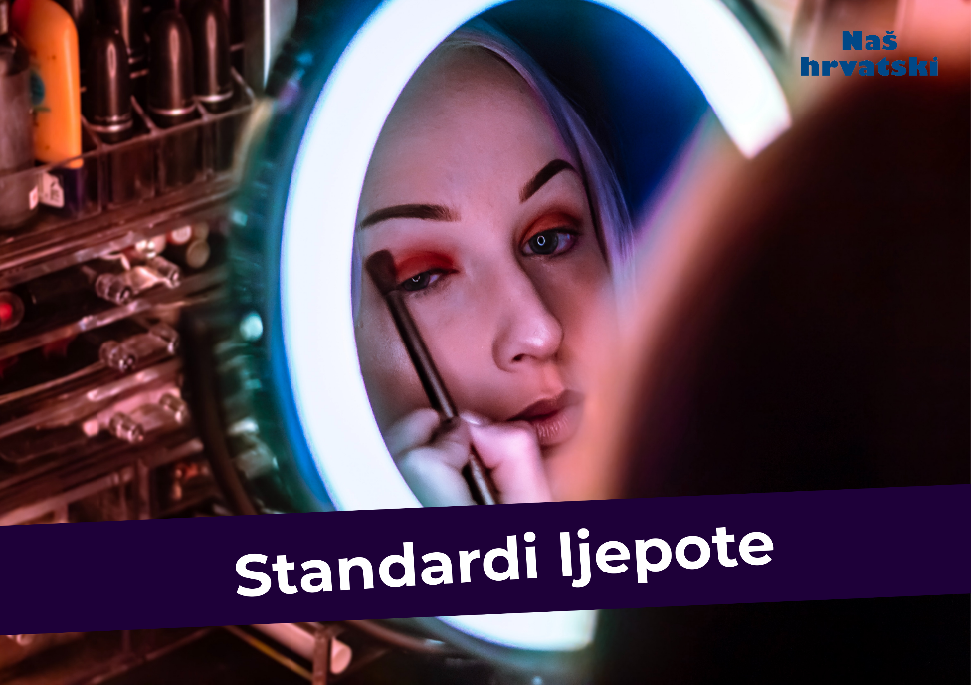

Poslije gledanja emisije u bilježnicu odgovori na sljedeća pitanja:
- Što je tema rasprave?
- Što si doznao/doznala o dječaku Teu u uvodnome dijelu.
- Kako se Teo nosi sa svojom različitošću?
- Zbog čega najčešće dolazi do izrugivanja?
- Što sudionici rasprave navode kao razloge za izrugivanje?
- Koliko je bitan fizički izgled?
- Što su standardi ljepote na učenike koji sudjeluju u raspravi?
- Što je tebi standard ljepote?

- aktivnost – Rasprava na Padletu

Prouči udžbeničku jedinicu o raspravi u udžbeniku Naš hrvatski 8 (stranica 107. i 108.). Bilješke prvo napiši u bilježnicu, a zatim ih prenesi na zajednički virtualni zid na Padletu (učitelj/učiteljica će otvoriti Padlet za tvoj razred i poslati poveznicu). Dodaj svoje primjere na Padlet, ispravljaj netočnosti, dogovaraj se s ostalim prijateljima iz razreda, uređuje bilješke…

Bilješke se trebaju odnositi na definiranje rasprave, vještine razgovora u skupini, govorne vrednote.

- aktivnost – Dobar govor u raspravi

Prouči grafički organizator Dobar govor na stranici 109. u udžbeniku. Učini to tako što da stranicu u bilježnici podijeliš na dva stupca.

U 1. stupac navodi obilježja dobroga govora, a u drugi stupcu objasni svojim riječima navedeno obilježje.
Primjerice:
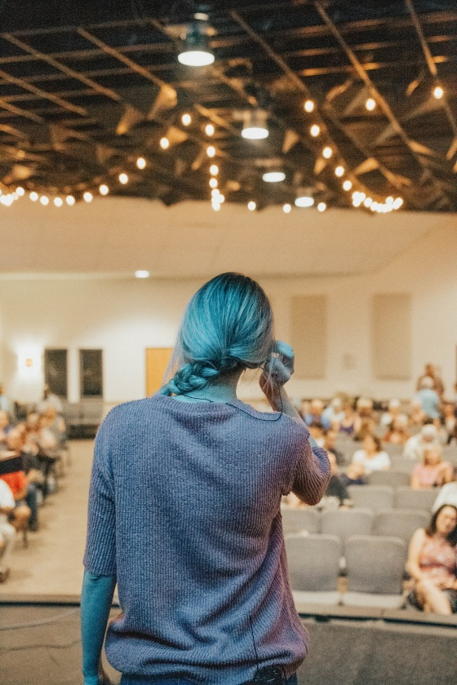
obilježje dobrog govora objašnjenje

tečnost ne zastajkujem, ne zamuckujem,
govorim bez oklijevanja

- aktivnost – Provjeri što znaš

S pomoću digitalnih kartica usustavi znanje o kompoziciji i obilježjima rasprave i dokazima u raspravljaju. Zadatak je dostupan na e-sferi u rubrici Provjeravam što znam.
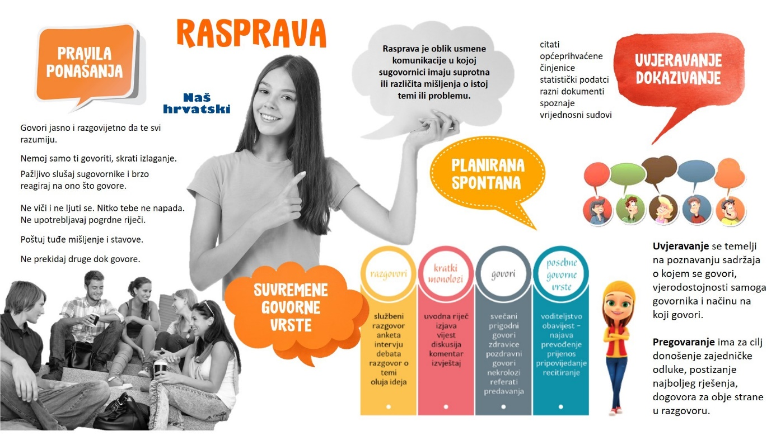

- aktivnost – Nije važno samo što govorim, nego i kako govorim

Ponovo pogledaj emisiju Standardi ljepote i bilježi prema uputi u 8. zadatku u radnoj bilježnici Naš hrvatski 8 ostvarivanje govornih vrednota u učeničkoj raspravi.

7. aktivnost – Govorni trening

Na sljedećoj ćeš poveznici čuti nekoliko savjeta poznatoga govornika Davora Stankovića.

https://www.youtube.com/watch?v=EbhCadZrsK8

- aktivnost – Argumentirano raspravljam o upisu u srednju školu

Pripremi se za raspravu prema uputi u radnoj bilježnici Naš hrvatski 8, Rasprava, zadatak 9.

Ne zaboravi, temu o kojoj ćeš razgovarati potrebno je istražiti i prikupiti što više podataka, no podatke ne možeš preuzimati bez provjere i nekritički. Organiziraj i analiziraj podatke. Vrednuj podatke s obzirom na vrijednost zaključaka na koje mogu upućivati.

Tijekom istraživanja piši bilješke. One će ti pomoći pri oblikovanju tvrdnji i ključnih stavova koje ćeš zastupati tijekom rasprave. Odaberi i dobre primjere s pomoću kojih ćeš govoriti uvjerljivo. Oblikuj pitanja za sugovornike koji imaju suprotno ili različito mišljenje od tvoga. Prikupi što više dokaza koji potkrepljuju one tvrdnje i stavove koje si odlučio/odlučila zastupati u razgovoru.



- aktivnost – Raspravljaj!

Prema dogovoru s učiteljicom/učiteljem, održite raspravu online ili kada se vratite u školu.

Raspravljajte o tezi Za upis u srednju školu (ne)treba uvesti malu maturu koristeći se argumentima pripremljenima u prethodnoj aktivnosti.

Udžbeničku jedinicu svladala/svladao si ako na kraju svih aktivnosti
- uspješno sudjeluješ u raspravi

Želim ti uspjeh u radu!

